Tłuszcze

Grupa A

________________________________________

________________________________________

imię i nazwisko

__________________ _________________

klasa data

1. Uzupełnij schematy. Skorzystaj z podanych określeń.

• *olej rzepakowy* • *masło* • *smalec* • *tran* • *oliwa z oliwek* • *olej sojowy* • *łój*

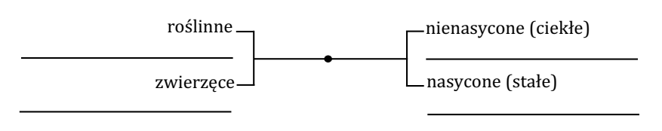

Informacja do zadań 2. i 3.

Tłuszcze to mieszaniny estrów wyższych kwasów karboksylowych i glicerolu. Otrzymuje się je   
m.in. w reakcji estryfikacji. Przedrostki di- (dwa), tri- (trzy) w nazwie tłuszczu oznaczają liczbę grup alkilowych pochodzących od kwasu lub kwasów karboksylowych w cząsteczce tłuszczu.

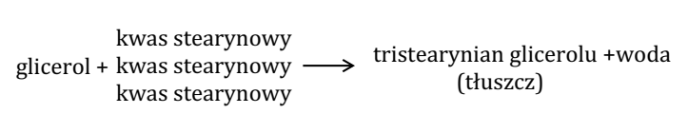W tłuszczach nienasyconych, występujących w ciekłym stanie skupienia, grupy alkilowe pochodzą   
od nienasyconych kwasów karboksylowych,   
np. kwasu oleinowego. W tłuszczach nasyconych, występujących w stałym stanie skupienia, grupy alkilowe pochodzą od nasyconych kwasów karboksylowych, np. kwasu stearynowego czy kwasu palmitynowego.

1. Uzupełnij schemat tak, aby otrzymać dioleinian palmitynian glicerolu.

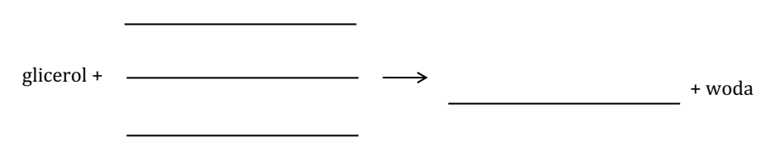

1. Napisz nazwy systematyczne tłuszczów o podanych wzorach. Określ ich stan skupienia (*stały* / *ciekły*) i charakter chemiczny (*nasycone* / *nienasycone*).

|  |  |  |
| --- | --- | --- |
|  | | |
| Nazwa: ____________________________  Charakter chemiczny:  _____________________________________  Stan skupienia: ___________________ | Nazwa: ____________________________  Charakter chemiczny:  _____________________________________  Stan skupienia: __________________ | Nazwa: ____________________________  Charakter chemiczny:  _____________________________________  Stan skupienia: ___________________ |

1. Dokończ równanie reakcji otrzymywania tłuszczu i zapisz nazwy produktów.

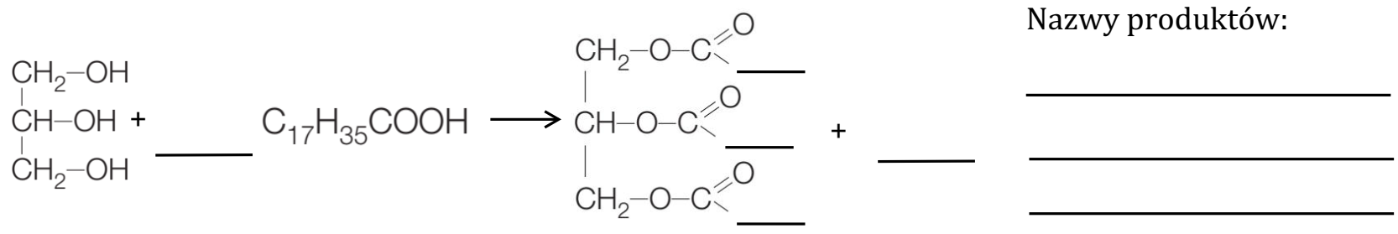

1. Podpisz fotografie, skorzystaj z podanych pojęć.

Tłuszcze

Grupa B

________________________________________

________________________________________

imię i nazwisko

__________________ _________________

klasa data

• *nienasycony* • *nasycony* • *roślinny* • *zwierzęcy*

**

|  |  |  |  |
| --- | --- | --- | --- |
| tłuszcz ________________  tłuszcz ________________ | tłuszcz ______________  tłuszcz ______________ | tłuszcz ______________  tłuszcz ______________ | tłuszcz ______________  tłuszcz ______________ |

Informacja do zadań 2. i 3.

Tłuszcze to mieszaniny estrów wyższych kwasów karboksylowych i glicerolu. Otrzymuje się je   
m.in. w reakcji estryfikacji. Przedrostki di- (dwa), tri- (trzy) w nazwie tłuszczu oznaczają liczbę grup alkilowych pochodzących od kwasu lub kwasów karboksylowych w cząsteczce tłuszczu.

W tłuszczach nienasyconych, występujących w ciekłym stanie skupienia, grupy alkilowe pochodzą od nienasyconych kwasów karboksylowych, np. kwasu oleinowego. W tłuszczach nasyconych, występujących w stałym stanie skupienia, grupy alkilowe pochodzą od nasyconych kwasów karboksylowych, np. kwasu stearynowego czy kwasu palmitynowego.

1. Uzupełnij schemat tak, aby otrzymać trioleinian glicerolu.



1. Określ stan skupienia (*stały* / *ciekły*) tłuszczów o podanych wzorach.



|  |  |  |
| --- | --- | --- |
| Stan skupienia: ________________ | Stan skupienia: _________________ | Stan skupienia: ____________________ |

1. Zawartość tłuszczu w chipsach wynosi 40 g na 100 g produktu. Oblicz, ile gramów tłuszczu:
2. zawiera paczka chipsów o masie 170 g.
3. spożywa uczeń w ciągu tygodnia, jeżeli przeciętnie zjada 4 paczki chipsów tygodniowo.

|  |  |  |  |  |  |  |  |  |  |  |  |  |  |  |  |  |  |  |  |  |  |  |  |  |  |  |  |  |  |  |  |  |
| --- | --- | --- | --- | --- | --- | --- | --- | --- | --- | --- | --- | --- | --- | --- | --- | --- | --- | --- | --- | --- | --- | --- | --- | --- | --- | --- | --- | --- | --- | --- | --- | --- |
|  |  |  |  |  |  |  |  |  |  |  |  |  |  |  |  |  |  |  |  |  |  |  |  |  |  |  |  |  |  |  |  |  |
|  |  |  |  |  |  |  |  |  |  |  |  |  |  |  |  |  |  |  |  |  |  |  |  |  |  |  |  |  |  |  |  |  |
|  |  |  |  |  |  |  |  |  |  |  |  |  |  |  |  |  |  |  |  |  |  |  |  |  |  |  |  |  |  |  |  |  |
|  |  |  |  |  |  |  |  |  |  |  |  |  |  |  |  |  |  |  |  |  |  |  |  |  |  |  |  |  |  |  |  |  |

Odpowiedź: ________________________________________________________________________________________________________